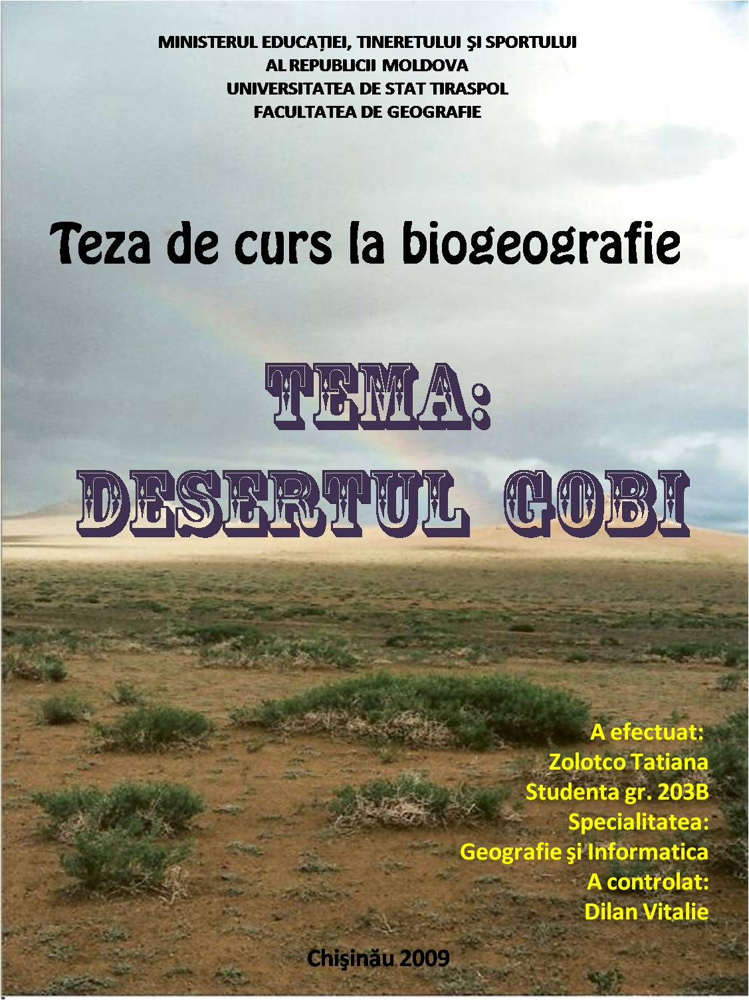
Planul:
- Introducere

- Pozitia fizico-geografica si limitele

- Particularitatile factorilor abiotici de
mediu

- Particularitatile regimului climatic

- Particularitatile regimului hidric

- Particularitatile regimului edafic

- Biodiversitatea

- Flora

- Fauna

Introducere
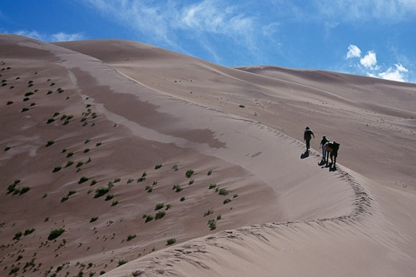

Deserturile sunt regiuni cu climat arid si semiarid, lipsite de precipitatii temperaturi ridicate, uneori cu diferente mari intre zi si noapte, cu vinturi puternice, conditionind o anumita flora si fauna. Dupa caracterul precipitatiilor si al pozitiei latitudinale, acestea se impart in trei grupe: tropicale, subtropicale si temperate.
Desertul Gobi, care se gaseste in Asia Centrala, face parte din zona temperata. In ansamblu informatiile despre acesta erau foarte limitate anexinduse doar pe observatiile facute de putinii trecatori.
In 1989, prabusirea comunismului in fosta Uniune Sovietica a deschis desertul Gobi care a fost inaccesibil pina atunci pentru restul lumii. Secole intregi, izolarea si lipsa cailor de acces au creat in jurul acestuia o aura de mister care persista si in zilele noastre.
Desertul Gobi, mai demult denumit si Samo, dupa marime este al doilea din lume dup desertul Sahara; se deosebeєte de acesta prin absenta aproape completa a dunelor de nisip (3%). Din aceasta cauza desertul Gobi este considerat de catre unii geografi ca semidesert. O mare parte a acestuia nu este de nisip, dar este acoperita cu roci goale.
Desertul este cunoscut pentru zilele sale fara nori si pentru cerul care atinge linia orizintului.
Datorita protejarii prin lege, a numarului mic de asezari umane si a mediului, desertul ascunde o sumedenie de fosile. In anii 1920, acesta a devenit centrl atentiei international, cind au fost decoperite oua si oase fosilizate de dinosaur. Paleontologul american Roy Chapman Andrews pri anii 1922-1930 a efectuat cinci expeditii prin regiune, iar descoperirile sale au plasat cu fermitate desertul Gobi pe harta lumii. El a descoperit nu doar ramasite ale unor dinozauri- oua, crania si maxilare fosilizate- ci si dovezi ale prezentei omului prehistoric, sub forma unor cremene, virfuri de sageti si a altor artefacte. Ramasitele descoperite i-a asigurat desertului Gobi o celebritate scurta. Evenimentele politice din China si Rusia invecinate au inchis caile de acces dintre aceasta regiune si restu lumii, pina spre sfirsitul secolului XX. Astazi oamenii de stiinta sunt ocupati de explorarea desertului, si tot mai multi turisti au ca destinatie desertul Gobi, fascinate de peisajul si istoria naturala absolute unice.

Pozitia fizico-geografica si limitel
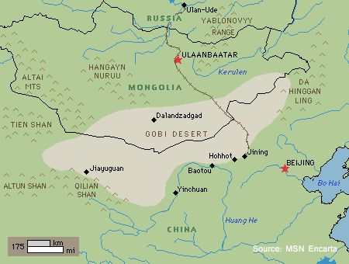
Deşertul Gobi situat în Asia centrală este continuarea deşertului din Pamir întinzându-se până la munţii Hinggan la graniţa cu Manciuria, în nord mărginit de munţii Altai, munţii Saian , Iablonoi, Platoul Mongol şi stepa mongolă, în sud de lanţul muntos Nanşan (Altun Şan şi Qilian Şan) şi Kunlun Şan cu munţii Prşevalski şi munţii Marco Polo, regiune care în nord, este arida.
Întiderea deşertului depăşeşte 2000 km lungime, lăţimea pe direcţia nord-sud atinge 800 km , iar altitudinea medie este în jur de 1000 m.
Deşertul este subîmpărţit în:
deşertul Beishan limitat în sud de munţii Nanşan, în nord de graniţa mongolă, iar in est de râul Edsin Gol şi deşertul Alashan, deşertul este traversat de o şosea principală ce leagă Xiniang cu estul Chinei.
deşertul Alashan este un deşert de
nisip în sud vestul deşertului Gobi.Limitat in sud de munţii Nanshan, în nord de graniţa mongolă, în vest de deşertul Beishan iar în partea de est de Fluviul Galben. Altitudinea medie 1000 - 1500m.

Particularitatile factorilor abiotici de mediu
În prezent, deşertul Gobi se extinde într-un ritm alarmant, într-un proces cunoscut sub numele de deşertificare. Extinderea este deosebit de rapidă pe marginea de sud în China, care a văzut 3600 km² de terenuri pentru păşunat depăşit în fiecare an de către Deşertul Gobi. Furtunile de praf, în China, au

cunoscut o creştere dramatică, în ultimii 20 de ani, în principal din cauza deşertificării, care provoacă daune suplimentare pentru economia Chinei.
Expansiunea Gobi este atribuită in cea mai mare parte in urma activităţilor umane, în special a defrişărilor, păşunatul excesiv, şi a epuizării resurselor de apă. China a facut planuri diferite pentru a încerca să încetinească expansiunea deşertului, care s-au întâlnit cu un anumit grad mic de succes,impact major. Planul de cele mai recente presupune plantarea de Zid verde din China, un inel imens de păduri nou-plantate speră că guvernul chinez va acţiona ca un tampon împotriva extinderii.
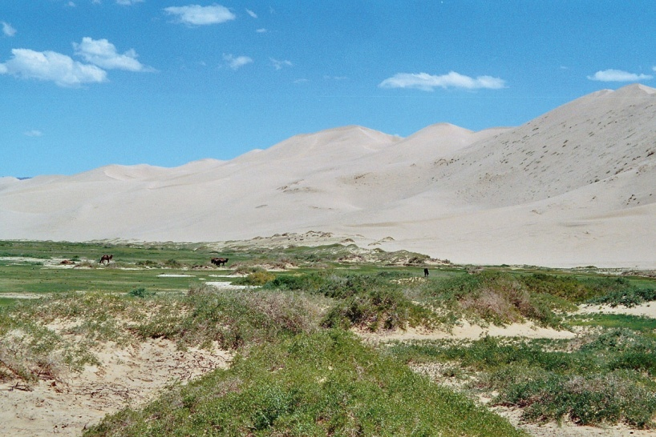

Particularitatile regimului climatic
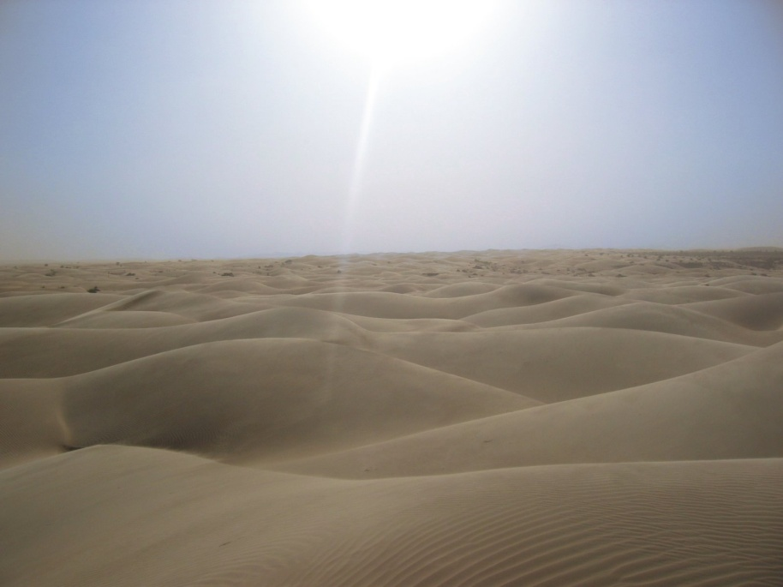
Gobi este un deşert rece, şi nu este mai puţin frecvente pentru a vedea îngheţ şi, ocazional, zapada pe dune sale. Pe langa faptul ca destul de departe spre nord, de asemenea, este situat pe un platou aproximativ 910-1,520 de metri deasupra nivelului mării, care contribuie în continuare la temperaturi scăzute sale. In general in desert clima este temperat-continentala tipica, cu temperaturi extrem de scazute iarna (pina la - 40 °C), si cu veri foarte fierbinti (temperaturile pot urca pina la +40ºC). Aceasta diferenta extrem de mare de temperaturi intre iarna si vara, si respectiv intre zi si noapte se explica prin lipsa apei. Astfel, diferenţa de temperatură într-un interval de 24 de ore poate atinge 32 °C .
Acest spatiu primeste cantitati reduse de precipitatii: 200-300 mm/an la contactul cu muntii , pana la10-20 mm/an in centru si chiar sub 10 mm/an in zona lacului Lop Nur (Lob Nor). In ciuda acestui fapt, evapotranspiratia este deosebit de ridicata, atingand la Hami,aflat intre Gobi si Takla-Makan, aproximativ 3578 mm/an.In timpul verii cad ploii destul de putine , care se evapora chiar inainte de a ajunge la sol, temperatura medie in timpul luni iulie ajungand la peste 25ºC. Iarna, precipitatiile lipsesc , iar gerul sec dainuie multe luni. Din acest motiv, in desertul Gobi la fel ca si in alte deserturi, verile sunt excesiv de calduroase si de secetoase, iar iernile friguroase, lipsite de zapada. In astfel de conditii climatice. Primavara izbucnesc furtuni nesanatoase de praf cauzate de curenti de aer rece dinspre Rusia care trec peste Mongolia si sduna praful din tot desertul. Aceste furtuni pot ajunge pina la Beijing. De altfel si muntii inalti din sud creaza un veritabil baraj orografic care opreste influenta musonilor ce aduc ploi bogate.

Temperaturile | Ulaanbaatar | Sivantse
Media anuala | -2.5 °C | +2.8 °C
Ianuarie | -26.5 °C | -16.5 °C
Iulie | 17.5 °C | 19.0 °C
Extremele | 38.0 °C si -43 °C | 33.9 °C si -47 °C

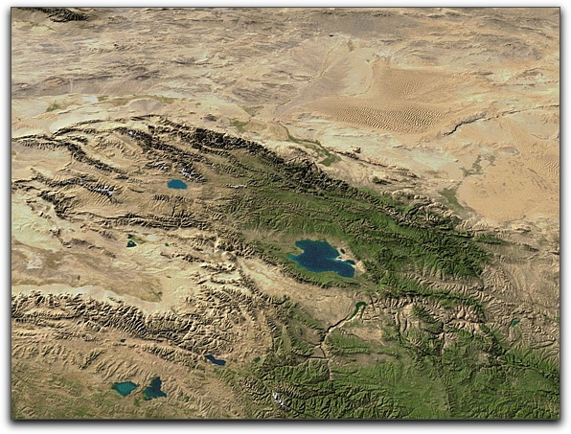
Particularitatile regimului hidric
Desi, Gobi, este considerat desert, in regiune exista lacuri, cum ar fi lacurile sarate Orog Nuur si Boon Tsagaan Nuur aflate si acestea intr-un process lent de secare.
Printre dunele de nisip se găsesc circa 100 de lacuri sărate considerate lacuri sfinte de populaţia locală, mongolii Torgod. Pe linga lacurile din desert exista si multe izvoare subterane, un produs al activitatii seismic continue, insa in cea mai mare parte a pustiului Gobi, apele curgatoare permanente lipsesc.
Singura exceptie o reprezinta raul Kerulen, care este afluent al fluviului Amur, care isi aduna apele din Muntii Hentiy Nuruu, la est de Ulan Bator, capitala Mongoliei, unde precipitatiile sunt mai bogate(270mm/an), dupa care se indreapta spre nord-est, pe la marginea pustiului. Raul traverseaza pustiul stancos (niste canioane spectaculoase) cu o mare pierdere de apa datorita evaporatiei, doar lacurile din calea sa: Hulun-Nuur si Buyr-Nuur asigurand supravietuirea. De altfel, lacurile sunt numeroase, alimentate mai ales din ape freatice de adancime: Gaxun Nur, Sogo Nur, Jartai Yanchi, Dalai Nur, Qagan Nur etc

Particularitatile regimului edafic
Relieful desertului Gobi este neted, arid si golas.
Lipsa apei in desert ar însemna ca solul conţine foarte puţine materii organice. si este firesc să se presupună că solul este infertil. Acest lucru nu este
caz, cu toate acestea. Deşertul solurile sunt printre cele mai fertile din toate
solurilor. Acest lucru se datorează faptului că nu există ploaie insuficiente pentru a spăla
substanţe nutritive solubile
În regiunea de vest a deşertului se întîlnesc dune de nisip ce ating o înălţime de 400 m (cele mai înalte dune de nisip din lume)
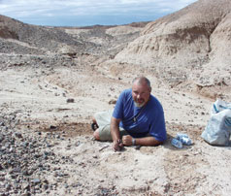
Avind o clima uscata, astfel solurile se dezvolta foarte
lent. Lipsa de umiditate foarte mult încetineşte eliberarea de minerale, iar climatul uscat practice ii rareste vegetaţie. Exista mai multe fosile de animale decit de plante descompunerea este mai lenta. Atunci când ploua cea mai mare parte a apei se scurge provocind eroziunea si au loc acumulari de sare,argila s.a.

Biodiversitatea
In conditiile extreme care sunt vegetatia si lumea animal este mult mai saraca. Cea mai mare parte a desertului este acoperita cu arbusti si ierburi, insa exista portiuni unde predomina dunele de nisip.

Flora
Vegetatia lemnoasa este foarte rara, citiva pomi crescand doar in lungul albiilor uscate de pe versantii sudici si sud-estici ai muntilor golasi din zona nordica a desertului Gobi.
Chiar daca astazi apele de suprafata au disparut , tufisurile de tamarix, ulmii sau plopii amintesc de vechile cursuri de apa. In locurile in care apa freatica este foarte aproape de suprafata, arborii si arbustii se inmultesc, formand adesea oaze de vegetatie. Datorita uscaciunii si pustietatii se gaseste doar un pom la fiecare 500 de km.
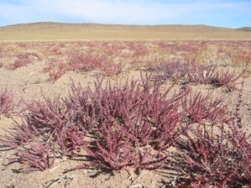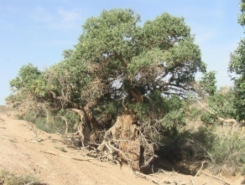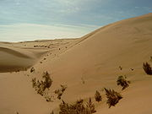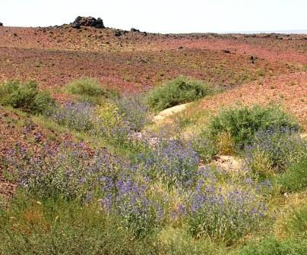
Aici flora este reprezentata de rogozuri ca Carex hostii, Carex pachystylis, Carex physodes, prin graminee ca Poa bulbosa, Aristida karelini si unele terofite efemere ca Erophila verna, Holosteum umbellatum, Lepidium perfoliatum. Pe unele locuri se mai pot intilni si grupuri de arbusti care ating inaltimea de 3-4 m ca Haloxylon persicum, de Caligonum sp. si Ephedra alata.

Fauna
Odata cu secarea treptata a surselor de apa si a secetelor successive este amenintata si supravetuirea animalelor salbatice specific zonei. In acest desert mai supravetuiesc camila cu doua cocoase, dincare au ramas in salbaticie doar 400 de exemplare, Argalul de Gobi (o speci de oaie, pe cale de disparitie), capra ibex si gazela cu coada neagra, sau persona. Pe linga speciile mai deosebite de animale salbatice din desertul Gobi, exista si 92 de specii de pasari, dintre care aproape toate sunt migratoare, 14 specii de reptile, majoritatea sopirle si 47 specii de mamnifere, printer care se numara rozatoare mici, precum hamster, sobolani,
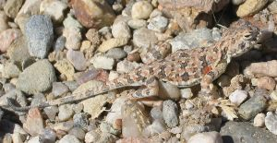
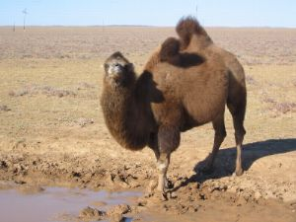

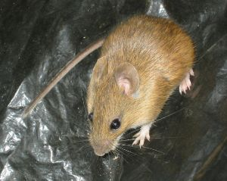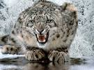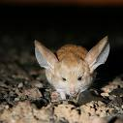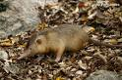
soareci saritori de desert si soareci de cimp. Probabil ca cel mai spectaculos si mai rar intilnit dintre animalele desertului este ibrisul, numit si leopardul zapezilor, o specie pe cale de disparitie care traieste in regiunile muntoase din provincial Gov Altai.

Pentru a proteja nu doar fauna desertului dar si pentru conservarea florei si unicitatea desertului Gobi, o buna parte a acetuia a fost declarata parc national inca in 1778.
Parcul national Gobi a fost prima rezervatie naturala din lume avind o suprafata de peste 5 milioane de hectare, si este cel mai mare parc din Asia(ca si desertul in genere) si al doilea dupa marime in lume. O treime din suprafata Mongoliei este protejata si aproape jumatate din suprafata protejata face parte din Parcul National Gobi.

